NIM : 32230107
Nama : Steven Setiawan
Kisi-kisi UTS:
- Probabilitas dan Statistik
  - Bentuk distribusi
  - Random variable
  - Probabilitas Bayesian Classifier
- Fuzzy Logic
  - Perhitungan membership function
  - Mamdani
  - Sugeno
  - Metode Centroid
- Version Spaces
  - Boundary Specific
  - Boundary General
  - Hypothesis Space
- Neural Network
  - Komponen penyusun/Kerangka
  - Cara kerja dan aplikasi pada studi kasus
Review Exercise
- Sebuah sistem kendali pembersih udara otomatis di sebuah rumah sakit diatur berdasarkan dua variabel: air quality index dan tingkat power mesin. Terdapat dua aturan fuzzy yang ditetapkan:
- Jika AQI tidak sehat untuk kelompok sensitif (TSKS), maka tingkat power mesin sedang.
- Jika AQI tidak sehat, maka tingkat power mesin kipas tinggi.
Berikut adalah himpunan fuzzy untuk setiap variabel:
Air Quality Index (AQI, Input)
- Bagus: 0 - 50
- Sedang: 51 - 100
- Tidak Sehat untuk Kelompok Sensitif (TSKS): 101 - 150
- Tidak Sehat: 151 - 200
Tingkat Power Mesin (Output)
- Rendah: 20% - 40%
- Sedang: 41% - 70%
- Tinggi: 71% - 100%
Asumsikan membership function yang digunakan adalah function linear. Jika saat ini tingkat AQI ruangan adalah 136, berapa tingkat power mesin yang harus diatur oleh sistem berdasarkan logika fuzzy mamdani?
Jawaban:
- Fuzzy Logic Mamdani (AQI = 136)
AQI = 136, termasuk dalam kategori Tidak Sehat untuk Kelompok Sensitif (TSKS)
Jika AQI adalah TSKS maka tingkat power mesin sedang.
Output fuzzy power sedang (41% - 70%)
Jadi, (41 + 70)/2 = 55.5%
- 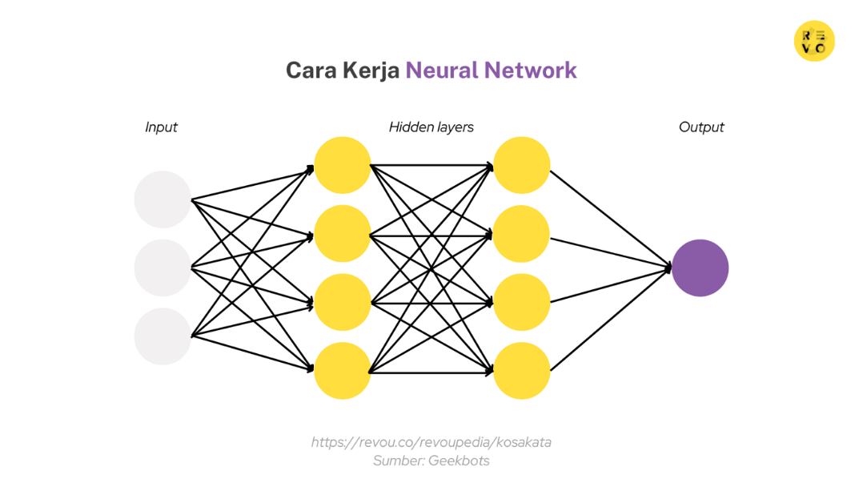
Dari gambar diatas, jelaskan arti dari istilah-istilah pada Neural Network di bawah ini:
Jawaban:
- Neuron
Unit dasar pada neural network yang menerima input, mengolahnya, lalu menghasilkan output.
- Layers
Lapisan neuron dalam jaringan, biasanya terdiri dari input layer, hidden layer, dan output layer.
- Weights
Nilai bobot yang menentukan seberapa besar pengaruh suatu input terhadap neuron.
- Bias
Nilai bobot yang menentukan seberapa besar pengaruh suatu input terhadap neuron.
- Activation Function
Fungsi yang menentukan apakah neuron akan aktif atau tidak, contohnya ReLU atau sigmoid.
- Error/Loss
Nilai yang menunjukkan seberapa jauh hasil prediksi model dibandingkan dengan nilai sebenarnya.
- Learning Rate
Besarnya langkah perubahan bobot saat proses pembelajaran model.
- Forward Pass
Proses menghitung output dari input dengan melewati semua layer dalam jaringan.
- Back Propagation
Proses memperbaiki bobot dengan menghitung error dari belakang ke depan.
- Epoch
Satu kali seluruh data latih diproses oleh model.
- Gradient Descent
Algoritma optimasi untuk meminimalkan error dengan memperbarui bobot secara bertahap.
- Jika probabilitas seorang pengguna aplikasi e-commerce melakukan pembelian adalah 0,87, jelaskan makna nilai probabilitas tersebut dalam konteks Machine Learning.
Jawaban:
- Jika probabilitas pengguna melakukan pembelian adalah 0,87, artinya model machine learning memperkirakan kemungkinan pengguna tersebut membeli produk sebesar 87%.
- Nilai ini menunjukkan tingkat keyakinan model berdasarkan pola data yang telah dipelajari sebelumnya.
- Bagaimana penggunaan vector dapat memfasilitasi tugas yang berhubungan dengan teks, seperti Natural Language Processing? Jelaskan.
Jawaban:
- Vector digunakan untuk merepresentasikan kata atau teks dalam bentuk angka sehingga dapat diproses oleh komputer.
- Setiap kata diubah menjadi vektor numerik (word embedding) yang menggambarkan makna atau hubungan antar kata. Dengan cara ini, algoritma machine learning dapat melakukan tugas seperti:
- Analisis sentimen
- Klasifikasi teks
- Pencarian dokumen
- Chatbot
- Sebuah perusahaan logistik ingin mengotomatiskan penentuan apakah sebuah paket kiriman masuk kategori "Prioritas Tinggi" (Positive) atau "Reguler" (Negative). Ruang hipotesis didasarkan pada tiga atribut:
- Berat: {Ringan, Berat}
- Isi: {Dokumen, Barang}
- Tujuan: {Domestik, Internasional}
Berikut adalah data latih yang tersedia:
- <Ringan, Dokumen, Internasional> (Data Positif)
- <Ringan, Barang, Internasional> (Data Positif)
- <Berat, Barang, Domestik> (Data Negatif)
- Tentukan langkah-demi-langkah perubahan pada Specific Boundary (S) dan General Boundary (G) dimulai dari S_0 (paling spesifik) dan G_0 (paling umum). Tuliskan setiap perubahan dalam notasi hipotesis (misal: <? , ? , ?>).
- Langkah 1:
- Awal:
S₀=⟨∅,∅,∅⟩
G₀ = ⟨?,?,?⟩
- Langkah 2 (Data Positif 1):
S₁=⟨Ringan,Dokumen,Internasional⟩
G₁ = ⟨?, ?, ?⟩
- Langkah 3 (Data Positif 2):
Bandingkan dengan S₁:
- Ringan = sama
- Dokumen ≠ Barang → jadi?
- Internasional = sama
S₂=⟨Ringan,?,Internasional⟩
G₂ = ⟨?, ?, ?⟩
- Langkah 4 (Data Negatif):
Data: ⟨Berat, Barang, Domestik⟩
G harus dispesialisasi agar tidak mencakup data negatif tetapi tetap lebih umum dari S₂.
Kemungkinan:
G₃ =
- ⟨Ringan, ?, ?⟩
- ⟨?, ?, Internasional⟩
- Setelah melihat ketiga data di atas, tuliskan isi dari Version Space yang tersisa. Berapa banyak hipotesis yang masih konsisten dengan data tersebut? Sertakan hipotesis-hipotesisnya.
Jawaban:
Batas:
S = ⟨Ringan, ?, Internasional⟩
G =
- ⟨Ringan, ?, ?⟩
- ⟨?, ?, Internasional⟩
Hipotesis yang konsisten:
- ⟨Ringan, ?, Internasional⟩
- ⟨Ringan, ?, ?⟩
- ⟨?, ?, Internasional⟩
Jumlah hipotesis yang tersisa = 3 hipotesis.

